**PALEO E MESSAGGI ASSOCIATI A TRASMISSIONI**

Nell’utilizzo di misto di Paleo Intranet e Paleo Internet, è possibile che il collegamento ai protocolli/documenti nei messaggi associati alle trasmissioni non funzioni correttamente. In questi casi si potrà copiare il numero di protocollo (come da figura qui sotto) o l’Id del documento, dal messaggio ricevuto

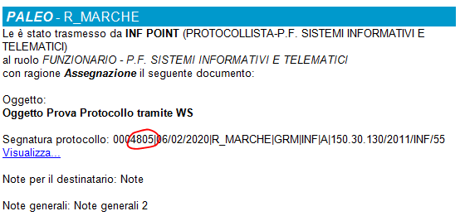

e reincollarlo nel campo relativo ( N. Prot o Id Doc.) della ricerca rapida nella versione di Paleo che si sta utilizzando (nella figura qui sotto nell’ipotesi si tratti di un protocollo)

